Отчёт по лабораторной работе №1

Знакомство с Git

Лушин Артём Андреевич

Содержание

# 1 Цель работы

Ознакомиться и настроить систему Git на персональной ОС.

# 2 Выполнение лабораторной работы

1. У меня уже создан аккаунт гит, так как мы на нём работает с первого курса. Я взял шаблон репозитория для предмета “Математическое моделирование” и использовал на своём аккаунте, создав новый репозиторий.

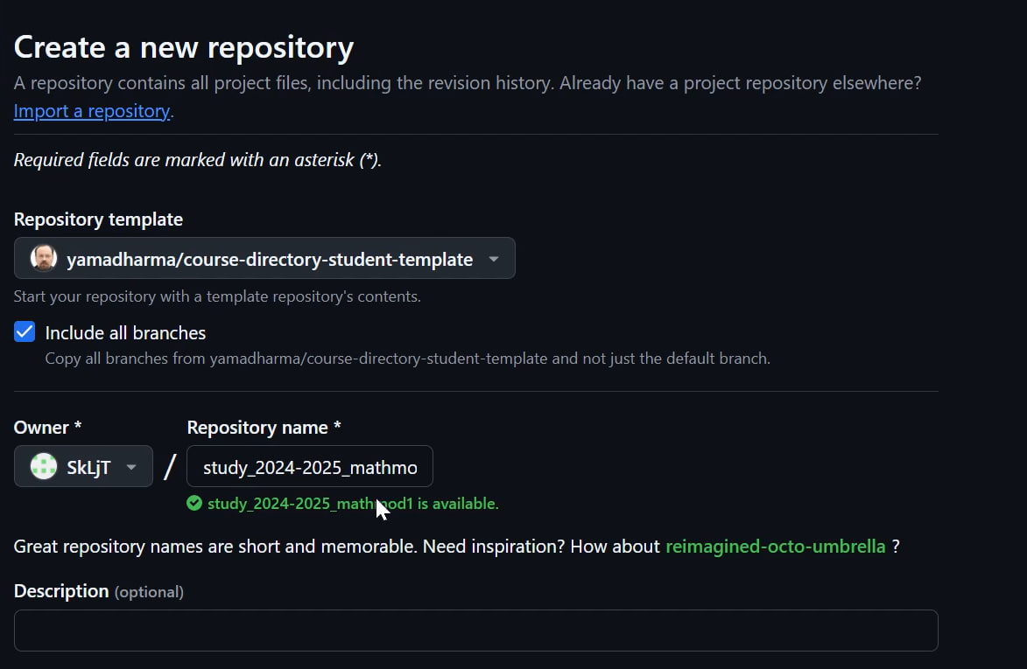

Создание репозитория

1. С помощью команды я перенёс репозиторий на мою ОС Linux. Перенос был быстрый, так как на моей ОС уже есть аккаунт и он подключён к системе Git.

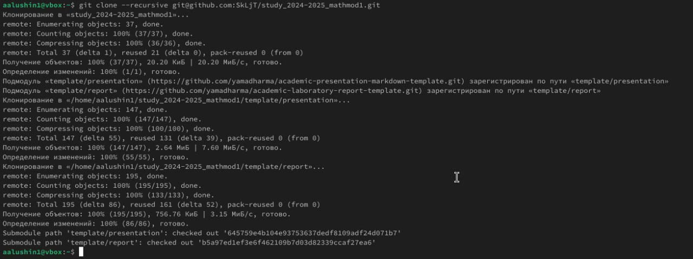

Перенос репозитория

1. Я заполнил репозиторий шаблонами лабораторный работ, чтобы в дальнейшем было удобно работать. Также это было сделано для того, чтобы проверить работу всего репозитория.

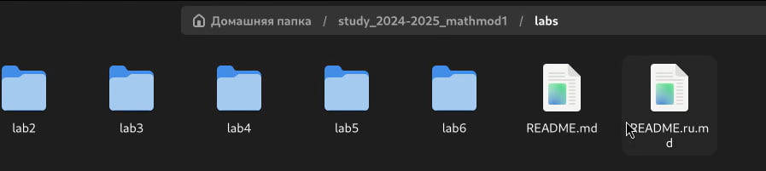

Заполнение репозитория

1. С помощью серии команд, я отправил уже изменённый репозиторий с моей ОС на сайт Git.

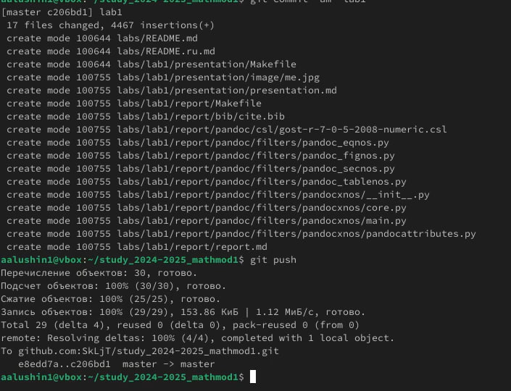

Отправка репозитория

1. Проверил на сайте, что мои изменения пришли и вся система работает исправно. Всё работает!

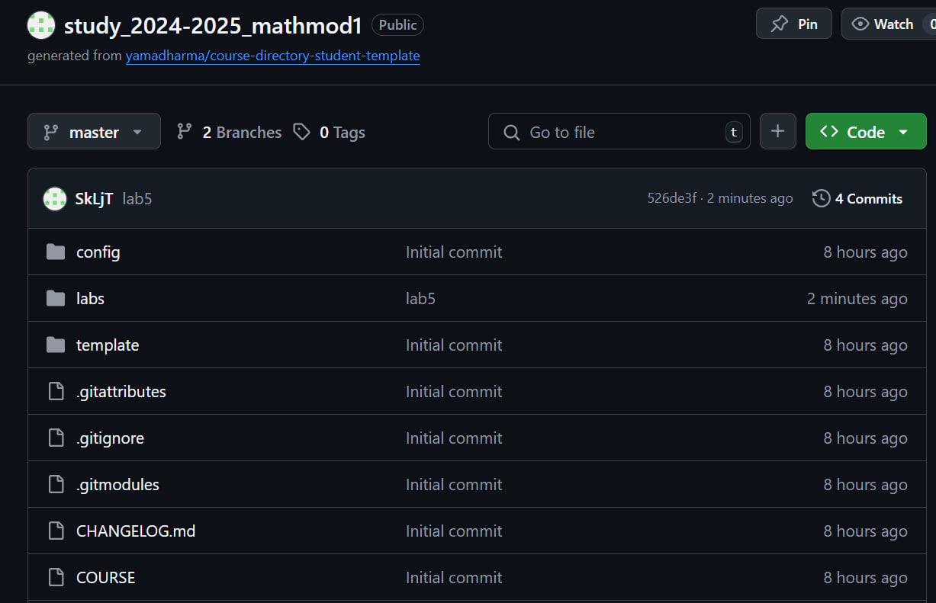

Проверка работоспособности

# 3 Вывод

Я ознакомился и настроил систему Git на моей ОС.